**魚沼市 福山新田 体験ツアーのご案内**

「山暮らしのリアル」を実感できる！

**雪を体感しよう！**

***全身で***

*3/2（土）～3（日）*

**福山や新潟や山暮らしに興味ある人、知りたい人、そして住んでみたい人、集まれ～！**

**春の巻**

5/26-27

田植えと畑作り

【場　所】新潟県魚沼市福山新田

【概略スケジュール(予定)】

☆ 1泊2日 ☆

**1日目**　 12時　 　昼食（各自で持参ください）

**夏の巻**

8/18-19

草刈りと野菜収穫

13時半　 屋根の雪掘り体験

16時 　 チューブボブスレー

17時 　温泉

18時 　夕飯と山暮らし**座談会**

**2日目**　 6時半 かんじきウォーク

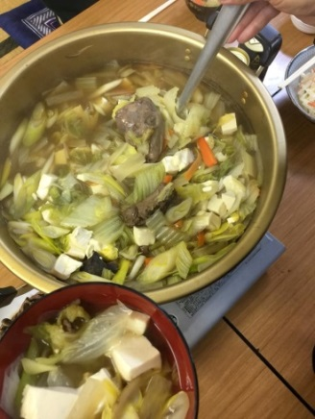 7時半 　朝食

**秋の巻**

10/ 6-7

稲刈りと新米食べ放題

8時半 　除雪車見学

10時　　 門払いと投雪機体験

12時 　　昼食

　 13時半 　クラフト体験（ウッドバーニング）

　 16時前 　現地発

　　　（※ 天候等により内容は変更されることがあります）

**冬の巻**

3/2-3

雪を体感しよう！

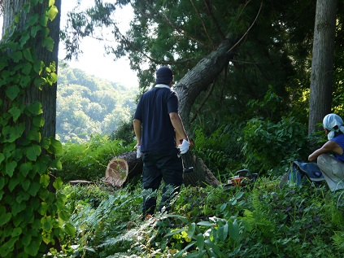【申込み】**2/22(金)まで**に裏面連絡先へTELまたはMailにて

【参加費】**3,000円**（夕朝昼3食の実費分。宿泊＆温泉代はかかりません）

【交通費】自費

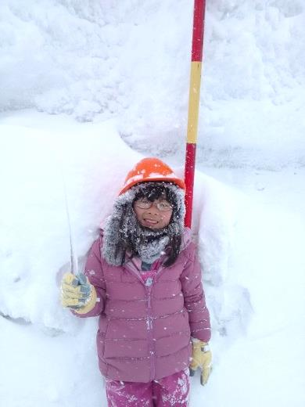【持ち物】防寒着（雨具）,帽子,防寒手袋,長靴,スパッツ,上着,着替え,健康保険証など

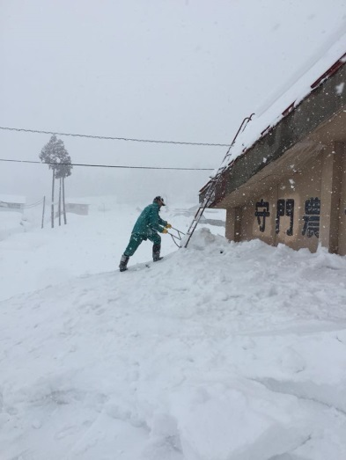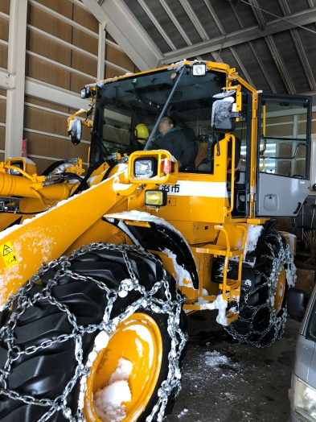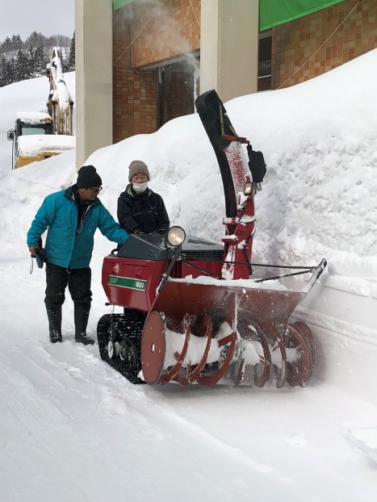

**♪**

獲れたて野菜を

堪能できる特典付き！

交通アクセス　※各種交通の手配はご自身でお願いします。

**済**

**済**

**済**

**●高速バス利用：**池袋駅発着の「新潟線」を利用し「小出IC」で下車（片道4400円）。

インターネットや電話で予約可。

小出IC－福山間の送迎できますのでご相談ください。

**《行き》**

新潟3便

8:00　池袋駅東口発

8:20　練馬発

11:26　小出着

**《帰り》**

新潟22便

16:51　小出発

19:52　練馬着

20:17　池袋駅東口着

問合せ先

・西武バス 　03-5910-2525

･新潟交通　　025-241-9000

・越後交通　　0256-29-1850

**●新幹線利用：**上越新幹線MAXとき号を利用し「浦佐駅」で下車（片道自由席7680円）。

浦佐駅－福山間の送迎できますので

**《行き》**

MAXとき309号

8:52 東京発

9:18　大宮発

10:37　浦佐着

**《帰り》**

MAXとき334号

17:00 浦佐発

18:14　大宮着

18:40　東京着

ご相談ください。

**●お車：**上越自動車道 小出ICまたは堀之内ICからはR17→ R252経由で約45分です。

昼12時までに「JA北魚沼　Aコープ福山店（[魚沼市福山新田](https://www.bing.com/local?lid=YN5286x4468623513085632423&id=YN5286x4468623513085632423&q=%e7%a6%8f%e5%b1%b1%e6%a3%ae%e6%9e%97%e4%bd%93%e9%a8%93%e3%81%ae%e5%ae%b6&name=%e7%a6%8f%e5%b1%b1%e6%a3%ae%e6%9e%97%e4%bd%93%e9%a8%93%e3%81%ae%e5%ae%b6&cp=37.3609809875488%7e138.999649047852&ppois=37.3609809875488_138.999649047852_%e7%a6%8f%e5%b1%b1%e6%a3%ae%e6%9e%97%e4%bd%93%e9%a8%93%e3%81%ae%e5%ae%b6&FORM=SNAPST)255-3）」前に集合ください。

その他の耳より情報

* じっくりと移住体験をご希望の方へ　★

農作業だけでなく、実際の福山での暮らしを肌身で感じてみたい方には、「移住お試し住宅」での短期間の移住生活体験をお勧めします。期間は3日間から30日間まで（ご都合に合わせて、時期と期間を選べます）。

【設　 備】　テレビ、エアコン、冷蔵庫、炊飯器、電子レンジ、ガスコンロ、調理器具、食器類、布団など  
　（食品、洗面衛生用品、タオル、ドライヤーは備え付けありません）

【利用料】　1日1000円　（利用期間により山暮らし支援会から一部補助あり。 水道光熱費、テレビ受信料などは市が負担します）

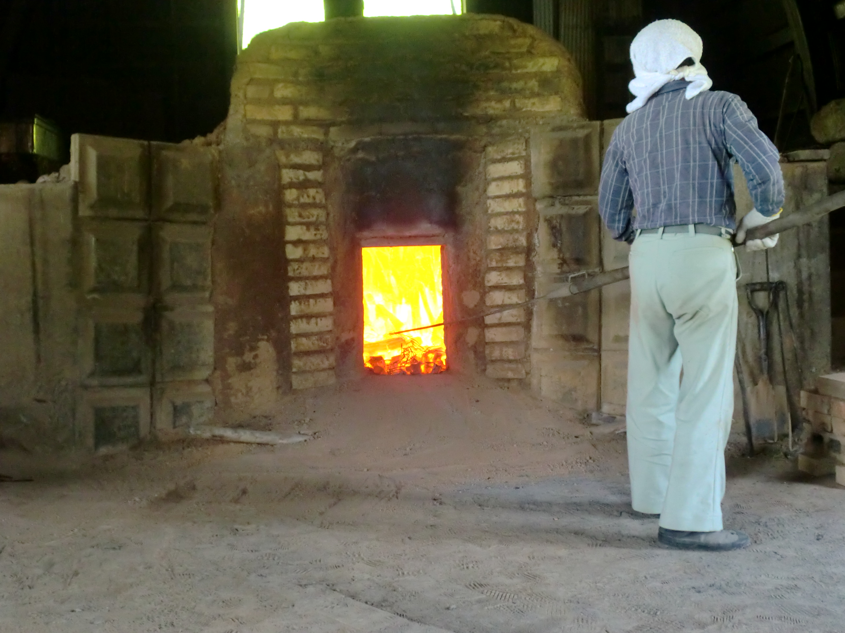　　

**ふく**

福山での暮らしには、農業だけじゃなく炭焼きや林業もあります。山菜やキノコ類といった山の恵みも豊かで、今もなお山と密接に結びついた生活文化が息づく山里の姿がここにあります。

炭焼きや林業の体験ツアーの企画もあります。

実際に炭焼き体験を経て、福山へ移住し炭焼き修行中の人もいます。

**里山管理**

**福山白炭**

**≪ お問合せ•申込みは以下へご連絡ください ≫**

主催：

本会は、福山新田への移住をサポートするために地域住民が手作りで運営する任意団体です。住居・農地・機械の貸出し、就職、営農指導など、移住前相談から移住後のサポートまで、柔軟に対応できます。体験ツアー以外でも田舎暮らし全般に、ご相談ご要望等あればいつでもどうぞ。

副代表　西村暁良（魚沼市地域おこし協力隊）

TEL：080-2305-1523

Mail：[an.uonuma@gmail.com](mailto:an.uonuma@gmail.com)

　☆Facebook「ほこん処通信」で情報発信中。フォローください ⇒

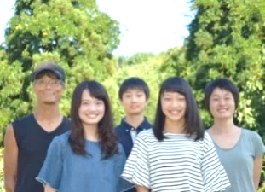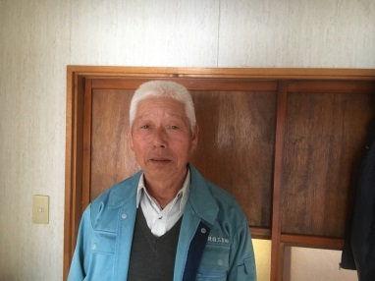

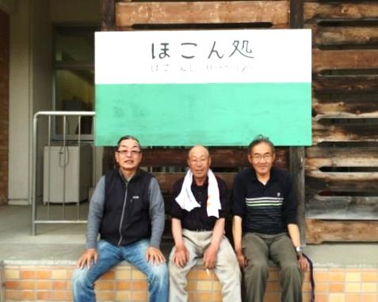

C:\Users\Administrator.WS4720Y152251\Desktop\魚沼市　地域おこし協力隊\パンフレット作り\ほこん処通信　コード小.png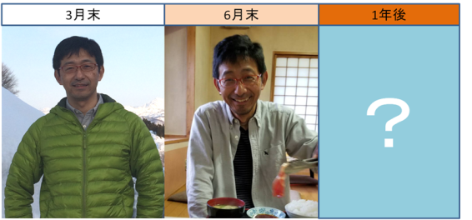

共催：新潟県魚沼市　北部振興事務所